Boekenhoeken in elke klas
Onze deelname aan het taalconsortium ‘sterk in taal’ leidde tot heel wat acties om ons talen- en leesbeleid gericht onder de loep te nemen en te verbeteren: inventariseren en aanvullen van boeken op school, een AVI-opvolgboekje uitwerken dat de hele schoolloopbaan meegaat, bijscholingen volgen rond begrijpend luisteren en op school implementeren, extra leesmomenten in bovenbouw inlassen, elk jaar acties rond de Jeugdboekenmaand,… Alle acties werden in een operationeel plan gegoten en worden nog steeds opgevolgd.
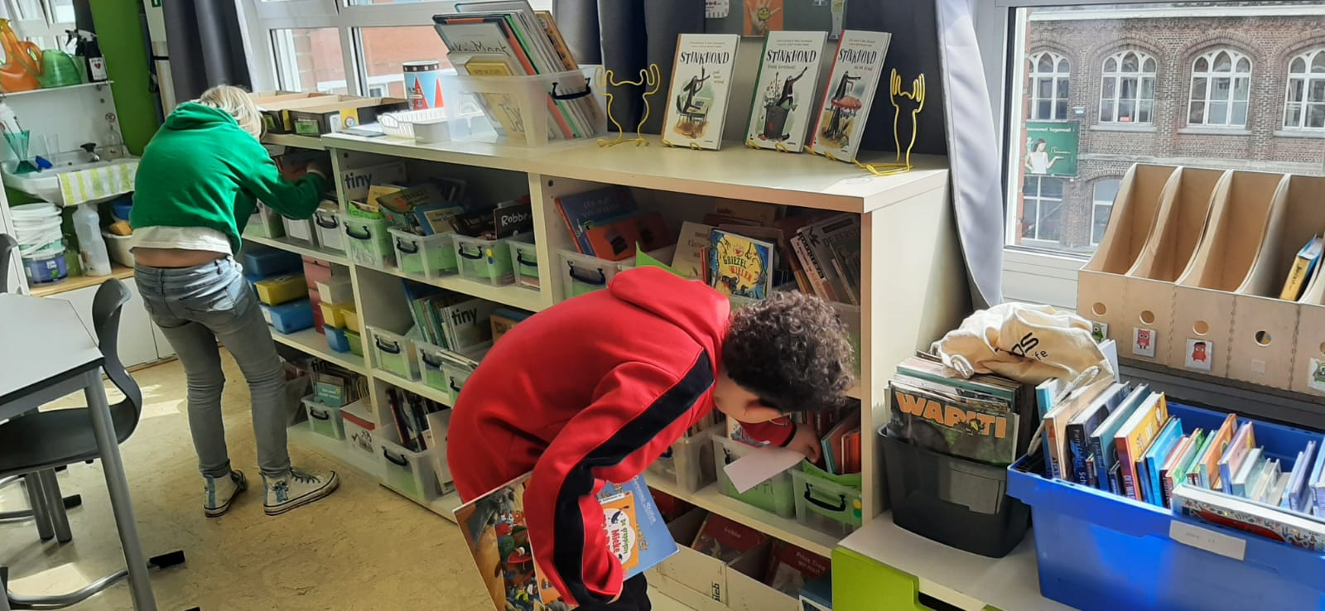
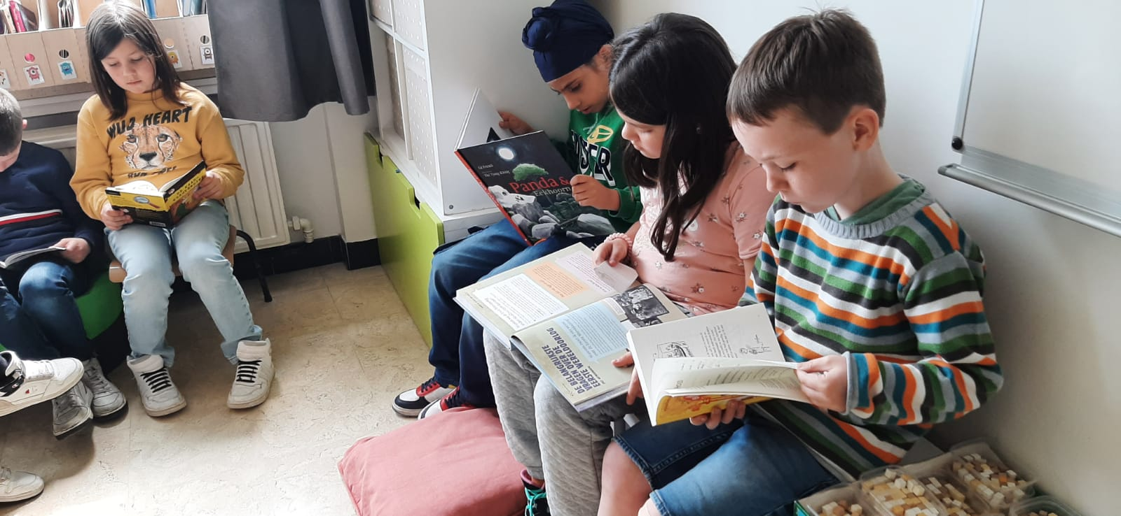
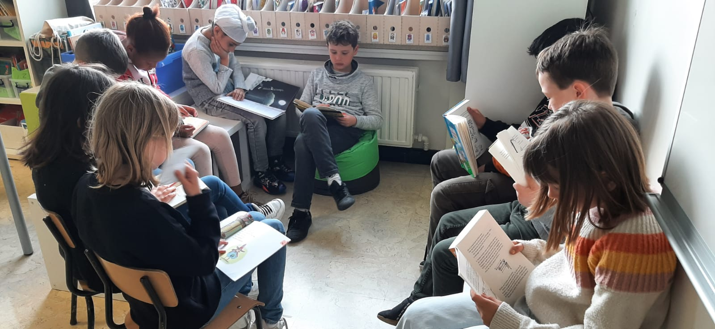
Een van deze acties was de boekenhoeken in elke klas aanpakken en verbeteren. Na een beginsituatieanalyse (Wat zijn sterktes? Wat kan beter?) werden de boekenhoekjes in elke klas aangepakt en verbeterd. Wij geven graag wat foto’s mee.
3e leerjaar
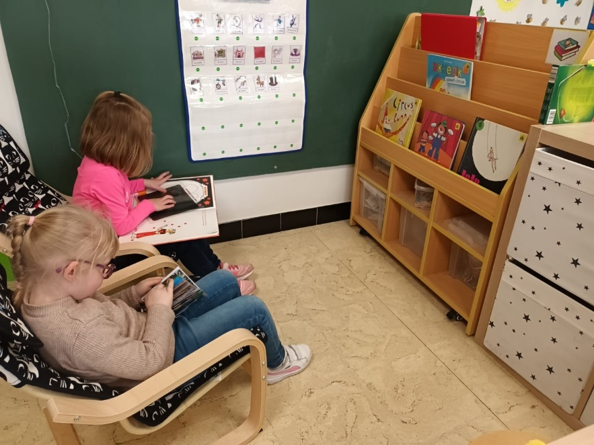
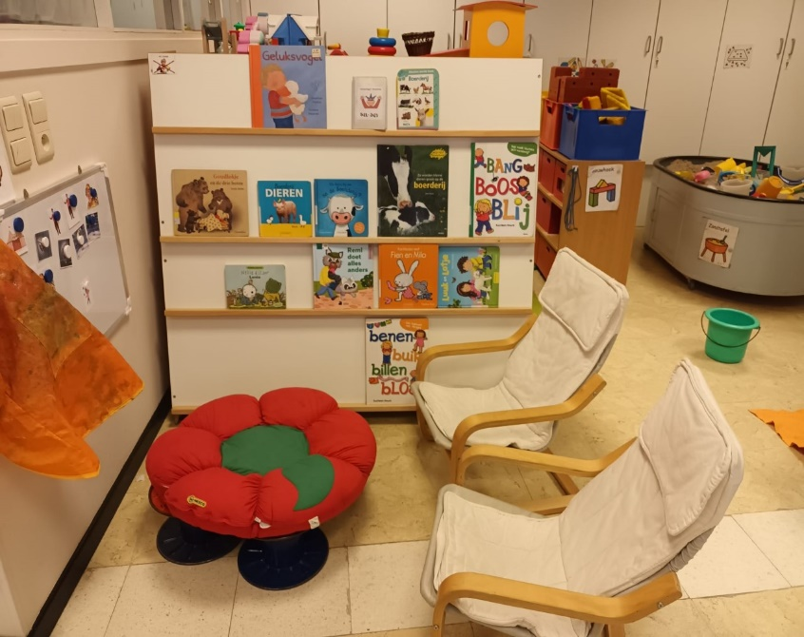
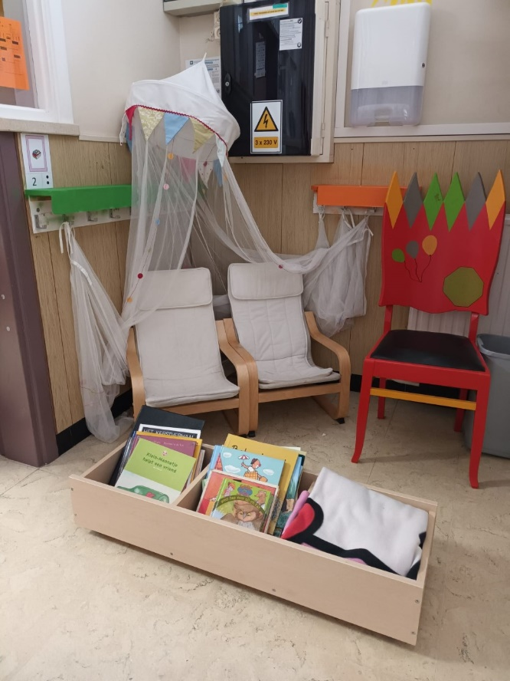
Bijenklas (2e kleuter)
Vlinderklas (1e kleuter)
Kikkerklas (3e kleuter)
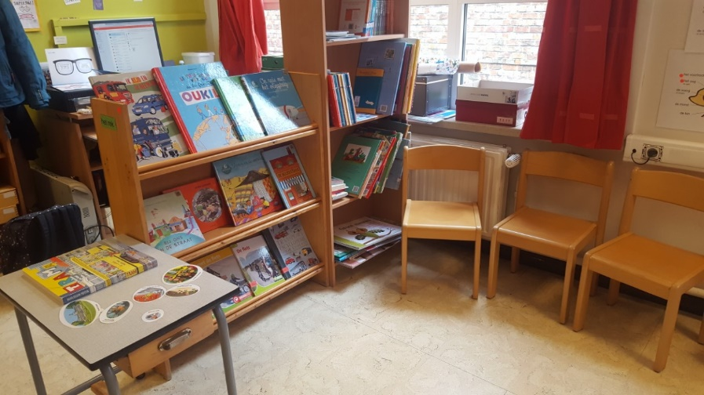
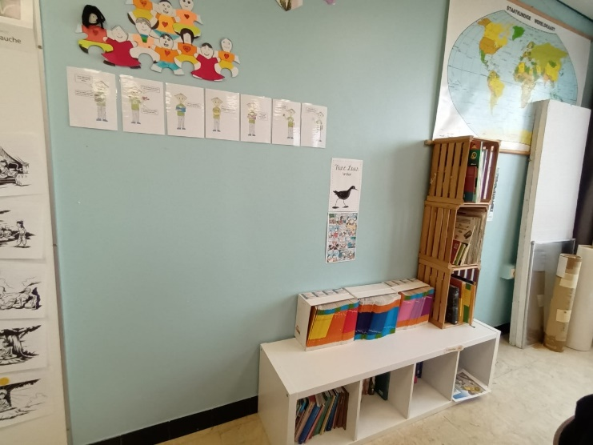
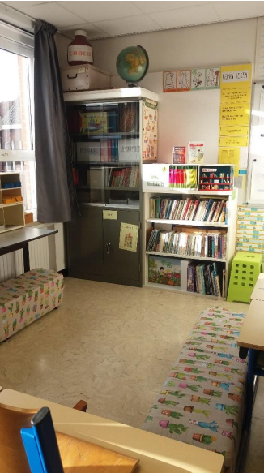
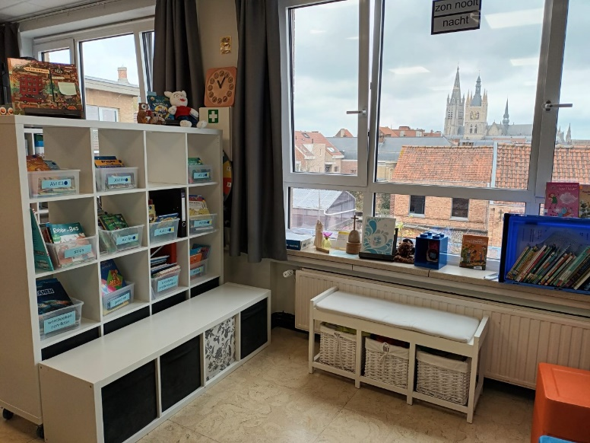
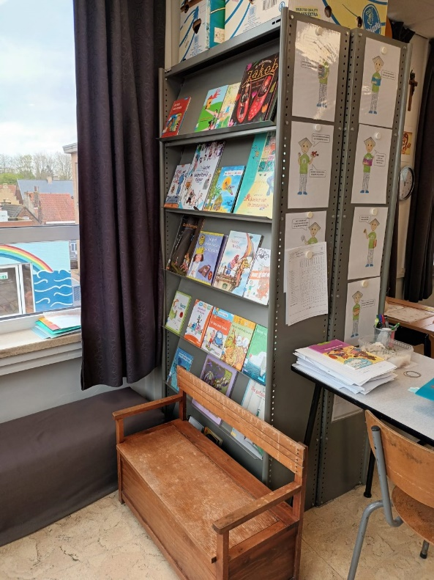
6e leerjaar
2e leerjaar
4e leerjaar
1e leerjaar
onthaalklas anderstalige nieuwkomers

